**LAPORAN TUGAS AKHIR**

**GRAFIKA KOMPUTER**

**OBJEK MOBIL 3 DIMENSI DI JALAN RAYA MENGGUNAKAN OPENGL DENGAN Dev C++**

Oleh :

**Frencius Leo Nardus 10109371**

**Dian M.S. 10107092**

**Gilang Rayagung 10107130**

**Pradana Aditya Laksana 10109373**



**PROGRAM STUDI S1**

**JURUSAN TEKNIK INFORMATIKA**

**FAKULTAS TEKNIK DAN ILMU KOMPUTER**

**UNIVERSITAS KOMPUTER INDONESIA**

**2012**

**BAB I**

## PENDAHULUAN

1. **Judul Tugas Besar**

OBYEK 3 DIMENSI JALAN RAYA MENGGUNAKAN OPENGL DENGAN PLATFORM Dev C++

1. **Latar Belakang Masalah**

Dengan adanya tugas yang diberikan dosen Grafika Komputer untuk membuat gambar 3 dimensi secara bebas. Maka kelompok kami akan membuat obyek 3 dimensi jalanraya. Kelompok kami menggunakan tools Dev-C++ dan menggunakan OpenGL untuk membuat grafis 3 dimensinya.

Objek yang dirancang, mobil 3 dimensi memiliki 4 roda, dua lampu depan, satu lampu atas, body mobil, dan beberapa jendela kaca. Mobil yang kami desain ini berbentuk mobil jeep dimana ada ban cadangan dibelakang body mobil dan empat roda berada pada bagian roda biasa. Dan warna mobil yang kami desain akan berwarna – warni. Jumlah objek mobil yang di rancang lebih dari satu hanya saja bentuk dan ukuran objek mobil sama.

Selain itu situasi jalan raya akan kami buat sesuai dengan detail jalan raya pada umumnya. Akan tetapi, tidak tertalu detail mengenai gedung, pejalan kaki, pohon, trotoar, dan lain sebagainya. Hanya ada trotoar yang terlihat jelas dan pembatas jalan. Dan untuk tampilan situasi di jalan raya dilayar kami menggunakan ukuran 800x600. Dan dapat di control menggunakan beberapa key yang ada di keyboard yang menyesuaikan penglihatan kamera.

1. **RumusanMasalah**

Bagaimana cara menciptakan suatu objek mobil 3D di jalan raya dengan openGL dan Dev-C++ sebagai media penghubungnya.

1. **Maksud danTujuan**
2. Dapat membuat suatu objek3D jalan raya dengan menggunakan Dev-C++ dan OpenGL
3. Memenuhi pelaksanaan Tugas Besar Grafika Komputer
4. **Batasan Masalah**

Dalam pembahasan tugas grafika kompiter ini dibatasi sebagai berikut :

1. Membahas tentang cara membuat dan merancang objek 3D dengan menggunakan Dev-C++ sesua idengan yang telah ditentukan dalam rumusan masalah.
2. Membahas aplikasi pembuatan bentuk3D berbasis OpenGL menggunakan Dev-C++.
3. Dalam pembuatan objek hanya sebagian kecil dari jalan raya yang dibuat.
4. Khusus untuk mobil menggunakan objek yang sebelumnya sudah dibuat pada persentasi tugas tanggal 22 Mei 2012.
5. Proses Pembuatan

Proses pembuatan objek 3 dimensi di kelompok kan menjadi 3 prosedur, prosedur blok, kerucut dan cylinder. Prosedur ini yang dipanggil ketika ingiin membuat objek. Misal saja jika ingin membuat body mobil, maka prosedur blok yang di panggil dan di sesuaikan ukuran yang di inginkan. Begitu seterusnya untuk roda mobil hingga lampu mobil. Jalan raya, trotoar dan pembatas jalan di buat dengan terain. Clas terain yang di gunakan menggunakan class terain yang sudah ada hingga gambar yang dipanggil pada class terain di desain saja sesuai dengan jalan raya. Objek mobil yang sudah ada di letakan pada jalan raya yang di bentuk oleh terain. Badan jalan raya yang sudah siap menjadi dasar dan objek mobil tiga dimensi di letakan tepat di atas jalan. Cara menempatkannya di sesuaikan dengan ukuran penempatan yang ada pada objek mobil, hal ini juga di lakukan untuk memasang ukuran objek mobil yang diinginkan.

Perangkat yang di gunakan dalam pambangunan :

Perangkat lunak :

* Dev c++ ( OpenGL lib )
* Microsoft windows

Perangkat Keras :

* 1 buah Komputer minimal processor pentium IV

1. Objek gambar pembangung jalan raya

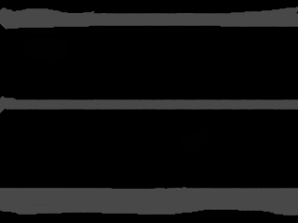Gambar Pembatas jalan

Objek Gambar untuk Trotoar



Objek gambar untuk badan jalan atau alas

1. Detail Program

Objek yang di buat adalah objek mobil 3 dimensi yang berada di jalan raya. Terdapat beberapa mobil yang ada di jalan raya, mobil tidak berjalan, ini hanya menggambarkan terdapat mobil di jalan raya. Jalan raya, trotoar dan pembatas jalan di bentuk dari terain, model dan bentuk jalan raya di gambarkan dahulu di objek gambar yang akan di panggil oleh class terain. Objek dapat di lihat dengan tombol yang ada di keyboard, yaitu tombol Q,W,E dan S. Tombol – tombol tersebut menyesuaikan penglihatan kamera terhadap objek. Dapat di lihat dari atas objek dan samping objek.

1. Kesimpulan

Dengan membangun objek mobil 3 dimensi dapat mensimulasikan situasi dijalan raya. Dengan menggunakan Dev c++ dan library OpenGL, kita dapat membangun objek 3 dimensi dan menggunakan terain sebagai tools untuk memodifikasi

1. Tampilan Program

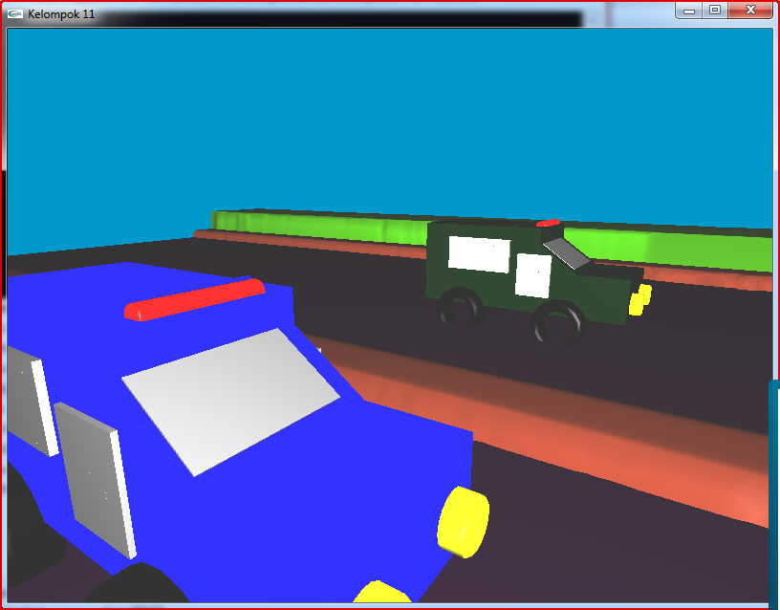

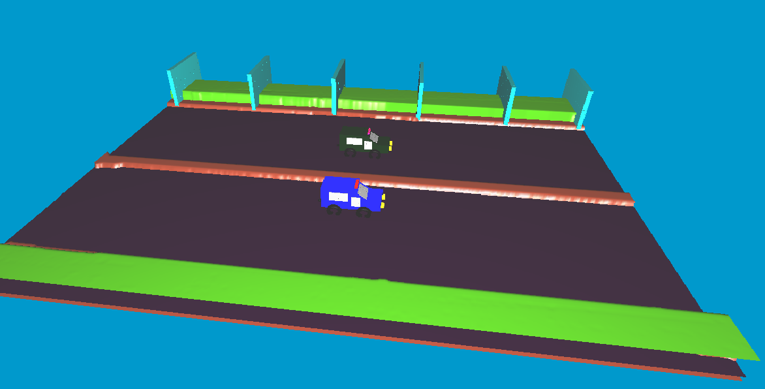

1. Nama Kelompok

Frencius Leo Nardus 10109371

Dian M.S. 10107092

Gilang Rayagung 10107130

Pradana Aditya Laksana 10109373